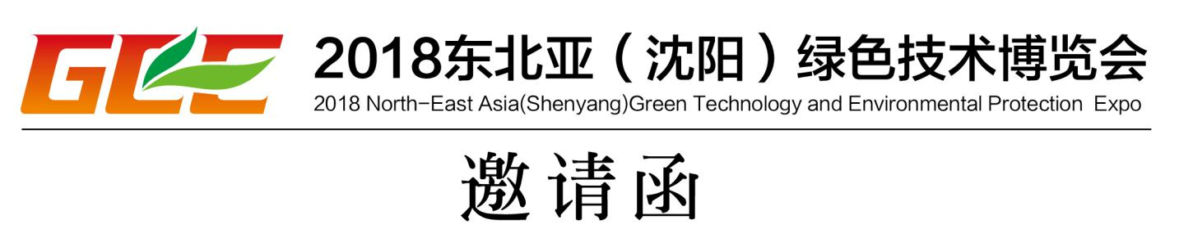
同期举办
第十七届中国国际装备制造业博览会
东北绿色发展高峰论坛
主办单位:
中华环保联合会 沈阳市人民政府
支持单位:
中国国际装备制造业博览会组委会 环境保护部东北督察局
环境保护部环境保护对外合作中心 中国环境保护产业协会
辽宁省发展和改革委员会 辽宁省工业和信息化委员会
辽宁省环境保护厅 辽宁省商务厅
承办单位:
沈阳市环境保护局 辽宁省环境保护产业协会 沈阳金之诺会展有限公司
日程安排
布展日期 展览日起 展馆开放时间 撤展日期
2018.8.27-31 2018.9.1-5 08：30-16：30 2018.9.6-7
展会概况
“2018东北亚（沈阳）绿色技术博览会”简称“东北亚绿博会”于2018年9月1-5日在沈阳国际展览中心与“2018第十七届中国国际装备制造业博览会”简称“制博会”同期举办。展会同期将召开“东北绿色发展高峰论坛。”
中国十大政府主导型展会、中国十大最具影响力品牌展会、中国十佳品牌展会项目。
为深入贯彻习近平新时代中国特色社会主义思想和十九大精神，积极推进“倡导构建人类命运共同体、促进全球治理体系变革”通过绿色技术国际交流与合作，创新建立东北亚地区国际经济合作新模式，促进东北老工业基地振兴发展，将沈阳建设成为中国乃至世界绿色技术中心。
“东北亚绿博会”和第十七届中国制博会同期举办，两个大型经贸展览活动总面积将超过12万平方米，启用沈阳国际展览中心全部8个室内展馆。“东北亚绿博会”展出面积1.3万平方米，设置八个展区，分别为：1.蓝天工程展区2.碧水工程展区3.固废垃圾处理工程展区4.节能装备展区5.环保服务业展区6. 绿色金融展区7.国际展区8.节能环保创新发展成果展区。规划接待国内外参展商400余家，设立国际标准展位550个。
大会诚挚邀请国内外节能环保生产企业、专业商、协会参展参会，热烈欢迎世界各国、各地区组织展览贸易代表团参加本届东北亚绿博会。我们将按国际惯例为参展商在企业形象展示、产品宣传、信息交流、贸易成交和经济技术合作等方面提供高效优质服务。
本届东北亚绿博会将以“节能环保，绿动未来”为主题，全面展示节能环保行业新装备、新技术、新产品，以改善环境质量为核心，紧密结合环保工作重点及环境热点，集中展示水污染防治、大气污染防治、固体废物处理处置与资源综合利用、噪声与振动控制、土壤及地下水污染治理与修复、生态修复与生态保护、农村环境保护、环境监测、区域和流域环境综合服务、室内环境控制与健康、环境风险防控以及清洁生产、资源高效与循环利用、低碳、节能节水等领域的高端环保装备、先进环保技术、绿色金融、系统解决方案与最新环境服务模式。广泛邀请工业、市政、农村终端用户参与，致力于打造节能环保领域集设备（技术）展示、信息交流、学术研讨、贸易订货、投资洽谈和技术合作为一体的高端平台。
同期活动
●东北绿色发展高峰论坛；
●举办地方环保项目推介、环保产业园区招商会；
●举办“中韩环境技术合作对接交流会”和“中日环境技术合作对接交流会”;
●举办4场针对VOCs污染治理及在线监测，热电(锅炉)超低排放，工业污水(废水)深处理，污泥处理及循环利用供需对接洽谈会，提高供需对接精度;
●环保企业论坛/讲座暨新技术、新产品发布会;
●举办“国际环境专利技术推介暨环境创新技术应用推广交流会”。
参展范围
●环境监测仪器
●大气污染治理
●水污染治理
●固体废物处理处置
●绿色金融、环保金融产品、绿色信贷金融机构，环境污染责任保险机构。
●环保工程设计/施工与运营、环境污染第三方治理、农村环境连片治理、环境检测等。
●环境应急技术与装备;噪声污染治理设备;节能与新能源装备;环保科技成果转化。
收费标准
类型  区域 | 标准展位(3×3/9㎡) | 室内空地(36㎡ 起)  不含场地管理费 | 室外光地（60㎡起租）  不含场地管理费
国内企业 | RMB 8000/9㎡ | RMB 800/㎡ | RMB 300/㎡
国外企业 | USD 2000/9㎡ | USD 200/㎡ | USD 60/㎡
配置：公司中英文楣板、围板、洽谈桌1张、椅子2张、射灯2盏、500W单相插座1个、铺设地毯等。
参展程序：
展位分配根据：先申请、先付款、先安排。
组委会收到展会全款用后将发票及«参展指南»邮寄给展商；
申请得到组委会确认后，七日内将参展费用（50%预付款或全款）电汇或交至组委会；
认真填写«参展申请及合约»并加盖公章传真或E-mail至组委会；

中华环保联合会 辽宁省环境保护产业协会
联系人：段延佩 联系人：李楠
电话：010-51266665-522 电话/传真：024-62886079
邮箱：18618386690@163.com 邮箱：116008019@qq.com

